Schulhausordnung Schule Beringen

In unserer Schulanlage leben über 500 Personen zusammen. Wir halten uns an folgende Grundsätze und Regeln:

Wir wollen, dass …alle gut lernen und lehren können.
…ein wertschätzender Umgang miteinander möglich ist.
…zu Material, Gebäude und Umwelt Sorge getragen wird.

Für Zweiräder werden die dafür vorgesehenen Abstellplätze benutzt.

Während der grossen Pausen am Vor- und Nachmittag halten sich Schülerinnen und Schüler ohne andere Anweisung innerhalb des Pausenareals im Freien auf.

Die Nutzung von Tablets ist auf dem Schulareal nur im schulischen Zusammenhang erlaubt.
Die Nutzung von Handys ist in Schulgebäuden ausschliesslich mit Erlaubnis einer Lehrperson gestattet.
Im Unterricht entscheidet die Lehrperson über die Benützung von elektronischen Geräten.
Während der grossen Pausen benutzen Schülerinnen und Schüler keine elektronischen Geräte.

Auf dem Schulareal und während Schulveranstaltungen sind den Schülerinnen und Schülern Besitz und Konsum von Drogen (Tabak, Alkohol etc.) untersagt.

Schulareal:
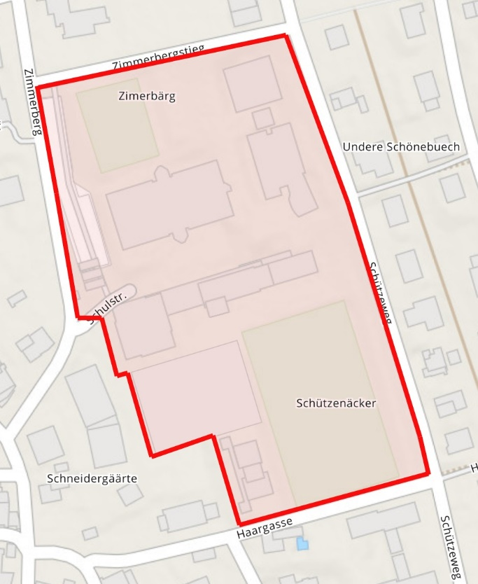

Pausenareal OS
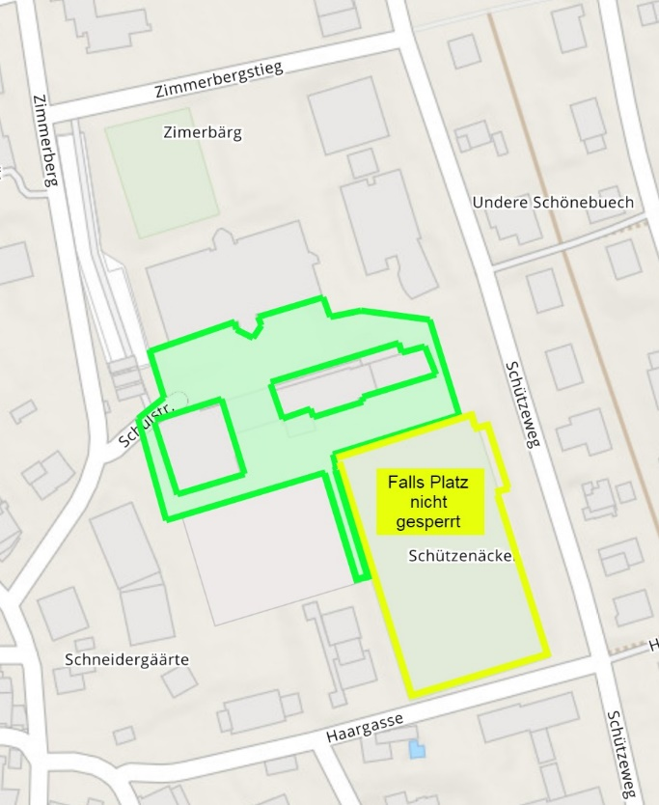

Bei Verstössen gegen diese Schulhausordnung ergreifen die zuständigen Personen angemessene Massnahmen.

01.05.2021, Schulleitung

